70 INFO o SmS  392 8233 155  serveQualcosa@gmail.com  10 Gen e- Tu.  partecipi allo STAGE   (vedi pg 120)  che informa e presenta  la Specializzazione ?    Sì, poi frequenterò  il CORSO 01.10  specialisTico | per diventare eXpert, occupato, di Alto profilo > subito alla  www.paraUniversita.it Alta formazione x Lavoro no precario  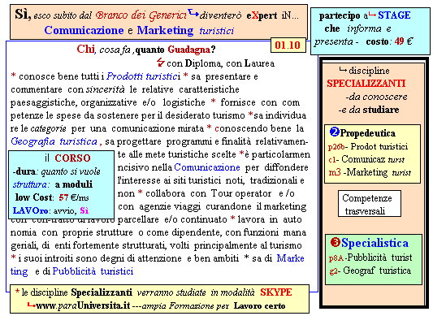  I l corso ed i suoi contenuti personalizzeranno il mio curriculum | Specializzazione suggetita post Diploma  non universitaria, ,Low cost breve  Non universitaria, Low cost, brev

